TEXTILES ET CUIR Fiche Technique
Nos fiches techniques ont été réalisées dans l'état actuel de nos connaissances certains éléments sont susceptibles d'être modifiés. Photo non contractuelle. 12/08/2016 Indice 2.2
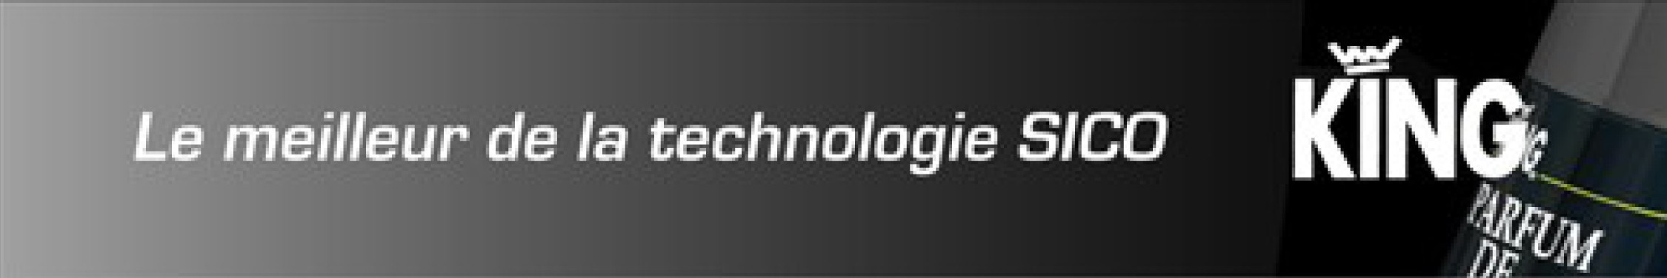

Ref: A02147 ANTIGUM 400ML KING  Formula professionale speciale. Non macchiare  Rimuove le macchie di gomma da masticare, caramelle, catrame ... su tessuti, tappeti, legno non verniciato, laminato, linoleum, bitume, piastrelle.  La sua azione di raffreddamento consente anche la retrazione delle parti maschili in uso meccanico e di abbassare la temperatura delle sonde dei termostati per innescarle.  Può essere utilizzato anche per spolverare. | 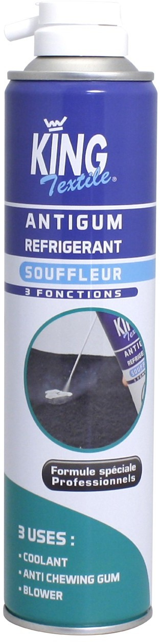
STRUZIONI PER L'USO
Montare il tubo nel foro della valvola.
• Antigene: spruzza da 1 a 3 secondi sul corpo pastoso, che viene quindi indurito direttamente. Rimuoverlo immediatamente rompendolo (con un pennello o un oggetto duro). Finalizza l'azione spazzolando per eliminare tutti i residui.
• Azione di raffreddamento: spruzzare da 5 a 10 secondi sulla parte maschio per ritrarlo. O spray fino a quando il termostato non viene attivato.
• Soffiante: non agitare l'aerosol, tenerlo capovolto e spruzzare sulla superficie della polvere
PACKAGING
Contenitore aerosol in ferro bianco diametro 57 mm / Altezza 207 mm Volume nominale: 520 ml / Volume netto: 400 ml
Cartone da 12 unità
Pallettizzazione: 1512 unità - 126 scatole
LEGISLAZIONE
Pericoloso. Osservare le precauzioni per l'uso.
Consultare la scheda di sicurezza del materiale (MSDS), disponibile su richiesta.

